중앙 처리 장치 레지스터 전송 레벨 설계 기술서
Central Processing Unit Register Transfer Level Design Document

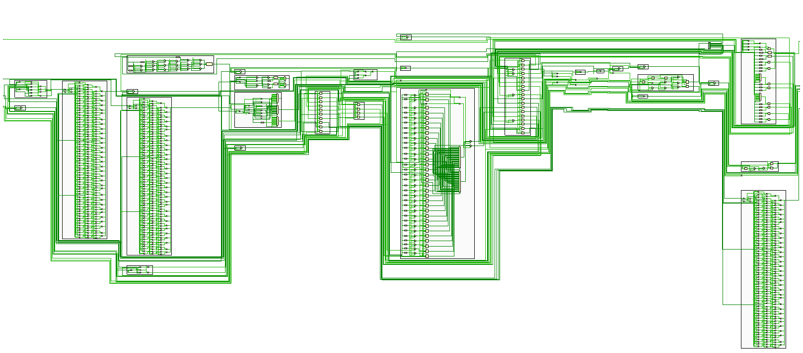
목차
1. 개요 1
1.1 설계 목적 및 배경 1
1.2 파이프라인 구조 1
1.3 HDL 설계 규칙 1
2. 하드웨어 모듈 1
2.1 누산기(Adder) 2
2.1.1 누산기 기능 2
2.1.2 누산기 입출력 단자 3
2.1.3 누산기 설계 요구사항 3
2.2 산술 논리 장치(Arithmetic Logic Unit) 3
2.2.1 ALU 기능 3
2.2.2 ALU 입출력 단자 4
2.2.3 ALU 설계 요구사항 4
2.3 ALU 통제 장치(ALU Control Unit) 5
2.3.1 ALU 통제 장치 기능 5
2.3.2 ALU 통제 장치 입출력 단자 5
2.3.3 ALU 통제 장치 설계 요구사항 5
2.4 파이프라인 연결 장치(Pipeline Bridge) 6
2.4.1 IF-ID 파이프라인 레지스터 6
2.4.1.1 IF-ID 파이프라인 레지스터 기능 6
2.4.1.2 IF-ID 파이프라인 레지스터 입출력 단자 6
2.4.1.3 IF-ID 파이프라인 레지스터 설계 요구사항 6
2.4.2 ID-EX 파이프라인 레지스터 6
2.4.2.1 ID-EX 파이프라인 레지스터 기능 6
2.4.2.2 ID-EX 파이프라인 레지스터 입출력 단자 6
2.4.2.3 ID-EX 파이프라인 레지스터 설계 요구사항 6
2.4.3 EX-MEM 파이프라인 레지스터 7
2.4.3.1 EX-MEM 파이프라인 레지스터 기능 7
2.4.3.2 EX-MEM 파이프라인 레지스터 입출력 단자 7
2.4.3.3 EX-MEM 파이프라인 레지스터 설계 요구사항 7
2.4.4 MEM-WB 파이프라인 레지스터 7
2.4.4.1 MEM-WB 파이프라인 레지스터 기능 7
2.4.4.2 MEM-WB 파이프라인 레지스터 입출력 단자 7
2.4.4.3 MEM-WB 파이프라인 레지스터 설계 요구사항 7
2.5 CPU 통제 장치(Control Unit) 7
2.6 포워딩 장치(Forwarding Unit) 7
2.7 명령어 복호기(Instruction Decoder) 7
2.8 승제산 장치(Mul/Div Unit) 7
2.9 멀티플렉서(Multiplexer) 7
2.10 명령어 계수기(Program Counter) 7
2.11 레지스터 파일(Register File) 7
2.12 좌측 쉬프트 이동기(Shift Left Unit) 7
2.13 부호 확장기(Sign Extend Unit) 8
2.14 중앙 처리 장치(Central Processing Unit) 8

표 목차
표 1 변수명 접두사(prefix) 의미 1
표 2 하드웨어 모듈 1
표 3 전역/지역 파라미터 2
표 4 누산기 모듈 파일 정보 2
표 5 누산기 입출력 단자 3
표 6 산술 논리 장치 파일 정보 4
표 7 산술 논리 장치 입출력 단자 4
표 8 ALU 통제 장치 파일 정보 5
표 9 ALU 통제 장치 입출력 단자 5

그림 목차
그림 1 Adder21 블록 다이어그램 2
그림 2 ALU 블록 다이어그램(carry 신호 제외) 3
그림 3 ALU 통제 장치 블록 다이어그램 5
그림 4 IF-ID 파이프라인 레지스터 블록 다이어그램 6

개요

설계 목적 및 배경
현대 고성능 프로세서의 핵심 아키텍처인 Microprocessor without Interlocked Pipelined Stages(이하, MIPS) Central Processing Unit(중앙 처리 장치, 이하, CPU)를 System Verilog HDL로 설계함을 검증하고, 레지스터 전송 레벨에서 하드웨어의 동작을 기술하는 문서이다.

파이프라인 구조
CPU의 데이터 처리량(Throughput)을 극대화하기 위해, 명령어 실행 과정을 6단계(IF1, IF2, EX, MEM, WB)로 세분화한 6-Stage Pipeline Structure를 도입한다. 각 Stage가 독립적이고 동시에 수행되도록 설계하여 Clock Rate를 단축시키고 전체적인 CPU 성능을 향상시킨다.

HDL 설계 규칙
- 변수명, 모듈명, 파일명 등 모든 표기 스타일은 snake_case 규칙을 따른다.
예시) abc_def, h_ijk_lm_nop, q_r_s_tuv, wxyz
- 표 1에 나오는 종류의 변수의 경우 접두사(prefix)를 붙여 변수의 종류를 구분한다.
예외) global 신호(clk, rst), 모듈 내부 저장소(fifo, buffer, memory 등), FSM 변수(state) 제외
표 1 변수명 접두사(prefix) 의미
변수 종류 | prefix | 설명
input | i_ | 입력 변수
output | o_ | 출력 변수
inout | io_ | 입/출력 변수
wire | w_ | net 변수
reg | r_ | reg 변수
logic | l_ | logic 변수

하드웨어 모듈
중앙 처리 장치 설계에 필요한 모든 하드웨어 모듈은 System Verilog HDL 언어를 활용해서 설계했으며, 설계한 모듈은 표 2과 같다.
표 2 하드웨어 모듈
하드웨어 | 모듈명 | 파일명 | 참고
누산기(Adder) | adder21 | adder.sv | 2.1
산술 논리 장치(Arithmetic Logic Unit) | alu | alu.sv | 2.2
ALU 통제 장치(ALU Control Unit) | alu_ctr | alu_ctr.sv | 2.3
파이프라인 연결 장치(Pipeline Bridge) | if_id | bridge.sv | 2.4
파이프라인 연결 장치(Pipeline Bridge) | id_ex | bridge.sv | 2.4
파이프라인 연결 장치(Pipeline Bridge) | ex_mem | bridge.sv | 2.4
파이프라인 연결 장치(Pipeline Bridge) | mem_wb | bridge.sv | 2.4
CPU 통제 장치(Control Unit) | ctr_unit | ctr_unit.sv | 2.5
포워딩 장치(Forwarding Unit) | alu_forwarding_unit | forwarding_unit.sv | 2.6
포워딩 장치(Forwarding Unit) | wdata_forwarding_unit | forwarding_unit.sv | 2.6
포워딩 장치(Forwarding Unit) | load_stall_unit | forwarding_unit.sv | 2.6
명령어 복호기(Instruction Decoder) | inst_decoder | inst_decoder.sv | 2.7
승제산 장치(Mul/Div Unit) | mul_div_unit | mul_div_unit.sv | 2.8
멀티플렉서(Multiplexer) | mux21 | mux.sv | 2.9
멀티플렉서(Multiplexer) | mux41 | mux.sv | 2.9
명령어 계수기(Program Counter) | pc | pc.sv | 2.10
레지스터 파일(Register File) | registers | registers.sv | 2.11
좌측 쉬프트 이동기(Shift Left Unit) | shift_left | shift_left.sv | 2.12
부호 확장기(Sign Extend Unit) | sign_extend | sign_extend.sv | 2.13
중앙 처리 장치(Central Processing Unit) | top_cpu | top_cpu.sv | 2.14

설계에 필요한 전역/지역 파라미터는 표 3과 같다.
표 3 전역/지역 파라미터
파라미터 | 값 | 설명
ADDR_BIT | 32 | 주소 버스 너비 (Bit)  (Address Bus Width)
DATA_BIT | 16 | 16 Bit CPU 데이터 버스 너비 (Bit)  (16-Bit CPU Data Bus Width)
DATA_BIT | 32 | 32 Bit CPU 데이터 버스 너비 (Bit)  (32-Bit CPU Data Bus Width)
OPCODE_BIT | 4 | 16 Bit CPU 명령어 코드 길이 (Bit)  (16-Bit CPU Opcode Length)
OPCODE_BIT | 6 | 32 Bit CPU 명령어 코드 길이 (Bit)  (32-Bit CPU Opcode Length)
REG_BIT | 2 | 16 Bit CPU 레지스터 주소 너비 (Bit)  (16-Bit CPU Register Address Width)
REG_BIT | 5 | 32 Bit CPU 레지스터 주소 너비 (Bit)  (32-Bit CPU Register Address Width)

누산기(Adder)

누산기 기능
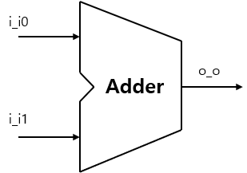
그림 1 Adder21 블록 다이어그램
2입력 누산기는 2개의 입력 신호를 더해 1개의 신호를 출력하는 기능을 수행한다.
표 4 누산기 모듈 파일 정보
모듈명 | adder21 | 비동기
파일명 | adder.sv
참조 파일 | -
기능 | 주소 누산기
전역 파라미터 | ADDR_BIT
실체 | u_addr_4_adder, u_branch_addr_adder

누산기 입출력 단자
표 5 누산기 입출력 단자
No | 단자 방향 | 신호명 | 데이터 너비 | 설명
1 | input | i_i0 | ADDR_BIT | Adder 입력 0
2 | input | i_i1 | ADDR_BIT | Adder 입력 1
3 | output | o_o | ADDR_BIT | Adder 출력

누산기 설계 요구사항
1. 출력값 o_o는 2개의 입력 i_i0, i_i1의 합이어야 한다. 단, carry는 고려하지 않는다.

산술 논리 장치(Arithmetic Logic Unit)

ALU 기능
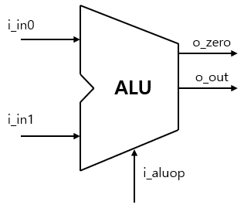
그림 2 ALU 블록 다이어그램(carry 신호 제외)
ALU는 ALU 통제 장치에서 들어오는 신호에 맞춰 2개의 입력을 산술해서 출력 데이터를 생성한다.
표 6 산술 논리 장치 파일 정보
모듈명 | alu | 비동기
파일명 | alu.sv
참조 파일 | Instruction.svh
기능 | 산술 논리 장치
전역 파라미터 | DATA_BIT
실체 | u_alu

ALU 입출력 단자
표 7 산술 논리 장치 입출력 단자
No | 단자 방향 | 신호명 | 데이터 너비 | 설명
1 | input | i_in0 | DATA_BIT | ALU 입력 0
2 | input | i_in1 | DATA_BIT | ALU 입력 1
3 | input | i_carry | 1 | ALU 입력 Carry
4 | input | i_aluop | 4 | ALUOpB
5 | output | o_out | DATA_BIT | ALU 출력
6 | output | o_carry | 1 | ALU 출력 Carry
7 | output | o_zero | 1 | ALU Zero 출력

ALU 설계 요구사항
1. 출력값 o_out은i_aluop에 따라 i_in0, i_in1의 조합으로 결정되어야 한다.
2. 출력값 o_carry는 overflow가 발생할 경우에만 1’b1로 출력되어야 한다.
3. 출력값 o_zero는 i_aluop가 ALU_CTR_SUB이고 o_out이 ‘d0인 경우에만 1’b1로 출력되어야 한다.

ALU 통제 장치(ALU Control Unit)

ALU 통제 장치 기능
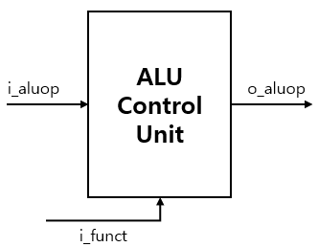
그림 3 ALU 통제 장치 블록 다이어그램
ALU 통제 장치는 CPU 통제 장치에서 들어오는 신호들을 조합하여 출력 데이터를 생성한다.
표 8 ALU 통제 장치 파일 정보
모듈명 | alu_ctr | 비동기
파일명 | alu_ctr.sv
참조 파일 | Instruction.svh
기능 | ALU 통제 장치
전역 파라미터 | DATA_BIT
실체 | u_alu_control

ALU 통제 장치 입출력 단자
표 9 ALU 통제 장치 입출력 단자
No | 단자 방향 | 신호명 | 데이터 너비 | 설명
1 | input | i_funct | 6 | R-Type 명령어 기능 코드
2 | input | i_aluop | 3 | ALUOpA
3 | output | o_aluop | 4 | ALUOpB

ALU 통제 장치 설계 요구사항
1. 출력값 o_aluop는 입력값 i_funct와 i_aluop에 따라 결정된다.

파이프라인 연결 장치(Pipeline Bridge)
파이프라인 연결 장치는 CPU의 파이프라인 구조에 따라 IF-ID, ID-EX, EX-MEM, MEM-WB 총 4개의 파이프라인 연결장치(Pipeline Register 또는 Pipeline Bridge)로 구성된다.

IF-ID 파이프라인 레지스터

IF-ID 파이프라인 레지스터 기능
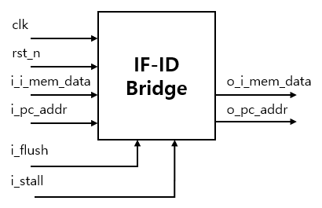
그림 4 IF-ID 파이프라인 레지스터 블록 다이어그램
IF-ID 파이프라인 레지스터는 ID단계에서 필요한 IF 데이터를 ID단계로 넘겨주는 역할을 수행한다.
표 10 IF-ID 파이프라인 레지스터 파일 정보
모듈명 | if_id_bridge | 동기
파일명 | bridge.sv
참조 파일 | -
기능 | IF-ID 파이프라인 레지스터
전역 파라미터 | DATA_BIT, ADDR_BIT
실체 | u_if_id_bridge

IF-ID 파이프라인 레지스터 입출력 단자
표 11 IF-ID 파이프라인 레지스터 입출력 단자
No | 단자 방향 | 신호명 | 데이터 너비 | 설명
1 | input | clk | 1 | Clock 신호
2 | input | rst_n | 1 | Reset 신호 (active low)
3 | input | i_flush | 1 | 내부 정보 삭제 신호
4 | input | i_stall | 1 | 내부 정보 정지 신호
5 | input | i_i_mem_data | DATA_BIT | 입력 I-MEM 데이터
6 | input | i_pc_addr | ADDR_BIT | 입력 PC 주소
7 | output | o_i_mem_data | DATA_BIT | 출력 I-MEM 데이터
8 | output | o_pc_addr | ADDR_BIT | 출력 PC 주소

IF-ID 파이프라인 레지스터 설계 요구사항
1. 모든 출력값은 rst_n이 1이 되고 2 Cycle에 지난 이후에 유효한 값을 가진다.
1.1 출력값 o_pc_addr은 rst_n이 1이 되고 2 Cycle이 지나기 전까지 ‘d0을 유지하고, 이후에는 입력값 i_pc_addr 값을 가진다.
1.2.1 출력값 o_i_mem_data는 rst_n이 1이 되고 2 Cycle이 지나기 전까지 ‘d0을 유지한다.
1.2.2 입력값 i_flush 신호가 1’b1인 경우, 출력값 o_i_mem_data는 2 Cycle동안 ‘d0을 출력해야 한다.
1.2.3 입력값 i_stall 신호가 1’b1인 경우, 출력값 o_i_memdata는 이전 값을 유지해야 한다.

ID-EX 파이프라인 레지스터

ID-EX 파이프라인 레지스터 기능

ID-EX 파이프라인 레지스터 입출력 단자

ID-EX 파이프라인 레지스터 설계 요구사항

EX-MEM 파이프라인 레지스터

EX-MEM 파이프라인 레지스터 기능

EX-MEM 파이프라인 레지스터 입출력 단자

EX-MEM 파이프라인 레지스터 설계 요구사항

MEM-WB 파이프라인 레지스터

MEM-WB 파이프라인 레지스터 기능

MEM-WB 파이프라인 레지스터 입출력 단자

MEM-WB 파이프라인 레지스터 설계 요구사항

CPU 통제 장치(Control Unit)

포워딩 장치(Forwarding Unit)

명령어 복호기(Instruction Decoder)

승제산 장치(Mul/Div Unit)

멀티플렉서(Multiplexer)

명령어 계수기(Program Counter)

레지스터 파일(Register File)

좌측 쉬프트 이동기(Shift Left Unit)

부호 확장기(Sign Extend Unit)

중앙 처리 장치(Central Processing Unit)

